假设，我们有一个要求，要求我们在操作修改数据库之前先进行权限验证，我们使用代理的方式来实现。基础代码如下：
注意：我们要增强的是接口中的方法，不是实现类中的

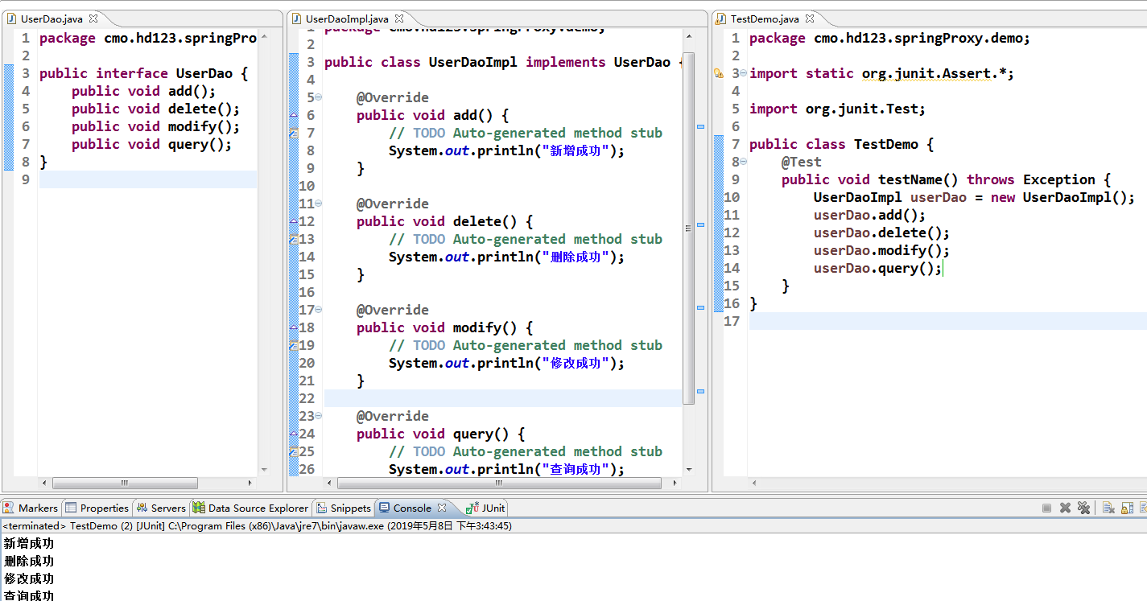

JDK的动态代理
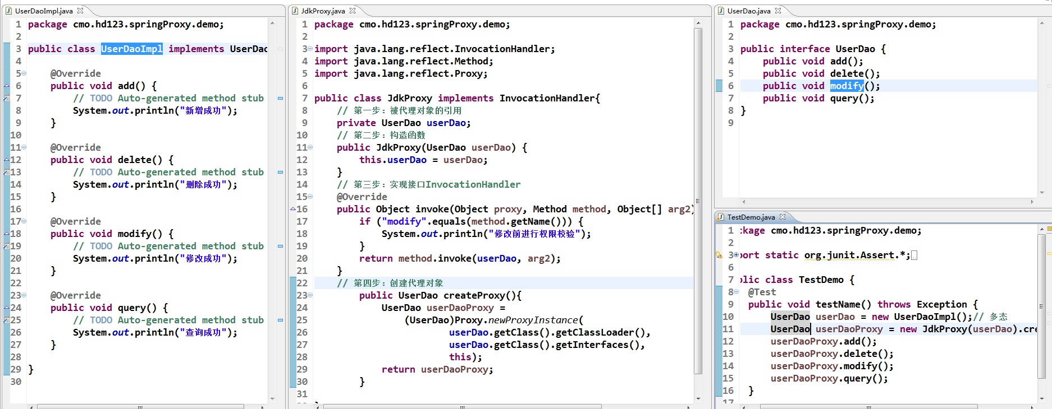

Cglib的动态代理
在spring的核心包中已经内置了Cglib的jar包，所以可以直接使用
